Projet De Techniques de Simulations Réseaux

M1SLED 2019/2020

THÈME :Performances évaluation in a wireless network using UDP sockets

GROUPE - II

Introduction

UDP est un autre protocole réseau tout comme TCP. Il s'agit d'un protocole non connecté : un socket UDP ne représente pas une liaison entre la machine locale et une machine distante, mais un point d'échange permettant la réception depuis plusieurs sources et l'envoi à plusieurs destinataires.

1- PROCÉDURE DE COMMUNICATION ENTRE DEUX SOCKETS UDP

TCP est un protocole de transport fiable en mode connecté : la connexion, une fois établie, permet un échange de données vers et depuis la machine distante à laquelle vous vous êtes connecté, et vous assure que les données que vous envoyez seront reçues par la machine distante en totalité et dans l'ordre d'envoi tant que la connexion est maintenue assez longtemps. Sinon la connexion est perdue et vous en êtes notifié.

À l'inverse UDP est un protocole de transport en mode **non connecté** et surtout **non fiable**. Sa seule garantie est que si le datagramme arrive à destination, il arrive entièrement et intact, sans aucune altération ni partiellement. Par contre il peut ne jamais arriver, ou en plusieurs exemplaires et les datagrammes reçus peuvent être désordonnés par rapport à leur envoi : si vous envoyez plusieurs datagrammes A, B et C dans cet ordre, ils pourraient arriver désordonnés B, C, A (en plus de pouvoir être manquants ou dupliqués ce qui donnerait à la réception C, C, B ou encore B, C, B, A, A et toutes les autres possibilités imaginables). Et tout comme il est impossible de savoir si un datagramme a été remis, il est impossible de savoir si le destinataire existe, et s'il est toujours présent et valide ou non.

Les opérations de création d’un sockets UDP sont les suivantes :

1- Créer la socket

2- Identifier la socket (lui donner un nom)

3- Sur le serveur, se mettre en attente d’éventuels messages

4- Sur le client, envoyer un message

5- De façon optionnelle, le serveur répond au message du client

6- Fermer la socket.

2-Au temps nécessaire à un client pour envoyer un message au serveur

le Latency est le temps nécessaire pour partir du poste client au poste serveur.

Ici on s’interesse au temps d’envois d’un paquet de la machine cliente vers ma machine serveur : un paquet est transmit en 0,1968888s

3 - Au pourcentage de réception d’un message ou Packet Delivery Ratio(PDR), diffusé par une machine du réseau à toutes les autres machines de ce réseau.

Ici nous avons 100 machines dont une envoie une requête UDP a toutes les autres machines du réseau ( hostA ) a l’aide d ‘une connexion sans fils .

notre simulations s’effectue pour un temps t=200s .

Après le temps «t» la simulation s’arrête et génère des résultats . Les résultats obtenus sont les suivant

- Le nombre de paquets envoyer par la machine émettrice (hostA) est 16702

- Après calcul en fonction des résultat obtenu et en fonction du nombre de paquet reçus par chaque machine on obtient un PDR de 0,98276502%

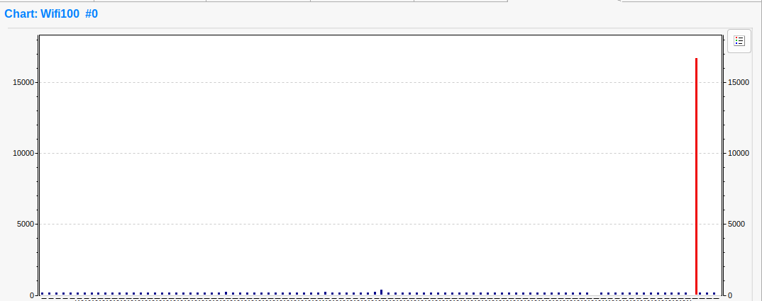

Comme on le voit sur la figure si dessus, en bleu le nombre de paquets reçus par chaque machines et en rouge le nombre de paquet envoyer par hostA,

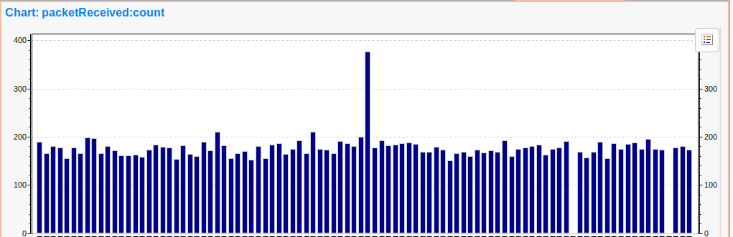Nombre de paquets reçus par chaque machines

**Donc pour 100 machines nous avons un PDR de 0,98276502%**

**4) Analyse des résultats au travers de graphes commentés**

Pour ce point qui est l’analyse des résultat nous aurons besoins des résultat des autres groupes cet a dire leurs couple (machines ; PDR ) , résultat pour 50,150,200,250,300 et 350 machines

pour pouvoir voir l’évolution du taux de réception de paquets en fonction du nombres de machine présente dans les réseaux.

Le couple pour notre groupe est (100 ; 0,98276502)

DOSSIER DE LA SIMULATION JOINS

Réference :

https://stackoverflow.com/questions/60089748/omnet-ini-configuration-file-set-random-destination-for-each-node

http://www.cs.ubbcluj.ro/~dadi/compnet/labs/lab3/udp-broadcast.html

https://inet.omnetpp.org/docs/users-guide/ch-apps.html#udp-applications